Лењин о неминовном падању спонтаних покрета у буржоаску идеологију
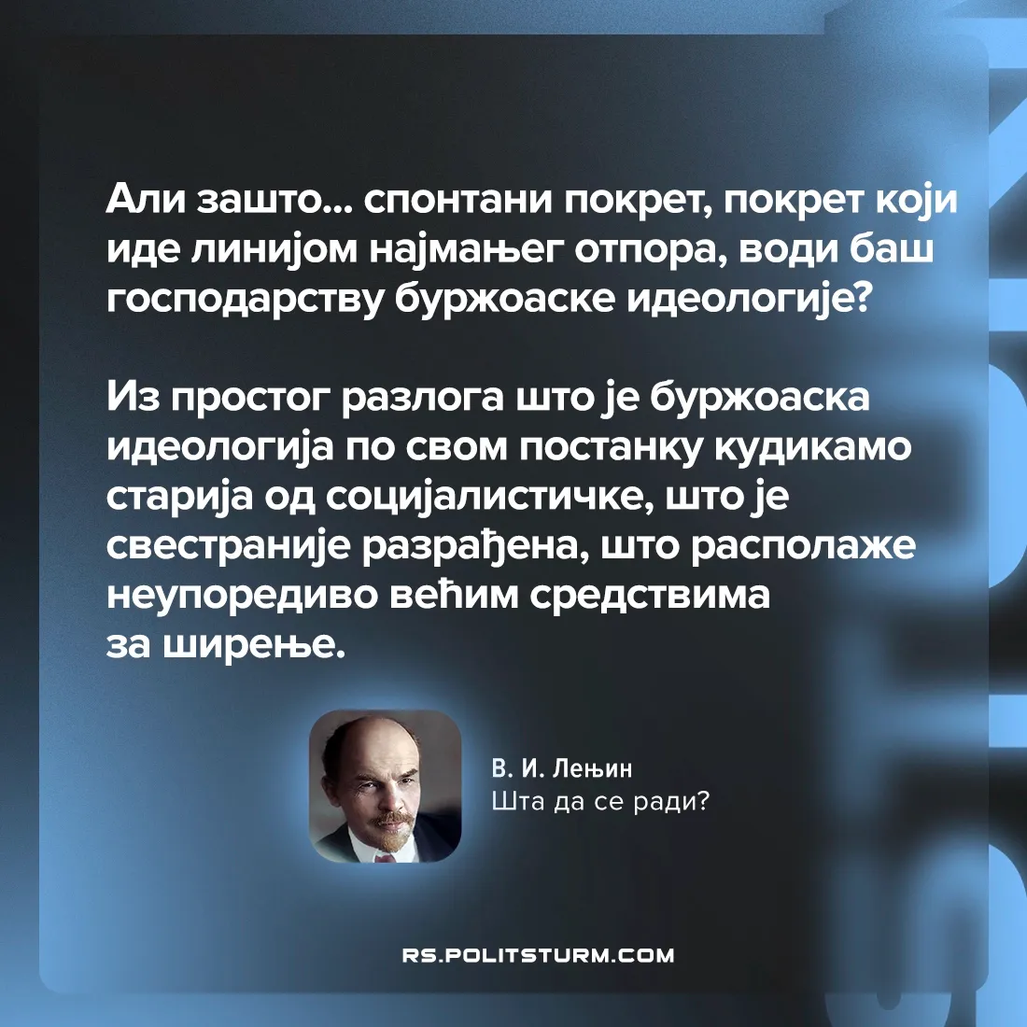

Оригинални чланак
2025-12-29

Али зашто... спонтани покрет, покрет који иде линијом најмањег отпора, води баш господарству буржоаске идеологије?
Из простог разлога што је буржоаска идеологија по свом постанку кудикамо старија од социјалистичке, што је свестраније разрађена, што располаже неупоредиво већим средствима за ширење.
В. И. Лењин„Шта да се ради?“

Оригинални чланак

